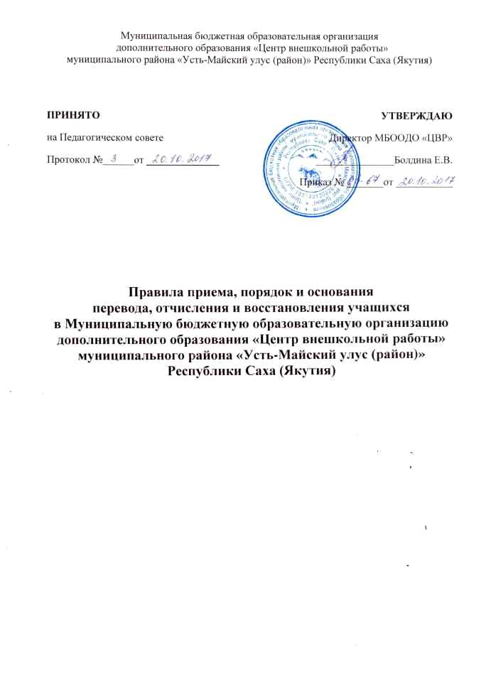
I. Общие положения.
1.1.Настоящие Правила разработаны в соответствие с:
- Конституцией Российской Федерации;
- Федеральным законом от 24.07.1998 № 124-ФЗ «Об основных гарантиях прав ребенка в Российской Федерации»;
- Федеральным законом от 29.12.2012 № 273-ФЗ «Об образовании в Российской Федерации» (Подпункт д) пункта 2) части 2 статьи 29; часть 2 статьи 30; пункты 14-16 части 1 статьи 34; части 4, 5, 6, 7, 8 статьи 43; статья 55; статья 61; часть 2 статьи 62);
- Приказом Министерства образования и науки РФ от 29.08.2013 г. № 1008 «Об утверждении Порядка организации и осуществления образовательной деятельности по дополнительным общеобразовательным программам»;
- Уставом Муниципальной бюджетной образовательной организации дополнительного образования «Центр внешкольной работы»;
1.2. Настоящие Правила регламентируют:
- порядок приема учащихся;
- порядок и основания перевода учащихся;
- порядок и основания отчисления учащихся;
- порядок и основания восстановления учащихся в Муниципальной бюджетной образовательной организации дополнительного образования «Центр внешкольной работы» муниципального района «Усть-Майский улус (район)» Республики Саха (Якутия).
1.3. Целью Правил является обеспечение прав граждан на получение дополнительного образования.

II. Требования к организации приема учащихся.
2.1. Прием на обучение в МБООДО «ЦВР» проводится на принципах равных условий приема для всех поступающих.
2.2. Родители (законные представители) учащихся имеют право выбора Организации с учетом индивидуальных особенностей детей, состояния их здоровья.
2.3. Учащиеся принимаются в Организацию с 5 лет, независимо от места проживания.
2.4. Организация формирует группы в зависимости от своих кадровых возможностей, количества учебных помещений для проведения учебного процесса, материально-технической базы.
2.5. При поступлении в Организацию учащиеся и/или их родители (законные представители) знакомятся с Уставом, лицензией на право ведения образовательной деятельности, локальными актами, регламентирующими организацию образовательного процесса.
2.6. Прием в Организацию (на любой этап) осуществляется на основании письменного заявления родителей (законных представителей) или заявления самого учащегося, достигшего совершеннолетия.
2.7. Перечень документов, необходимых для приема в Организацию:
- заявление родителей (законных представителей) учащегося, или самого учащегося достигшего совершеннолетия, написанное собственноручно, или представителем заявителя;
- свидетельство о рождении (паспорт) заявителя;
- при приеме в танцевальное объединения необходимо медицинское заключение о состоянии здоровья учащегося.
2.8. Заявление должно содержать:
- фамилию, имя, отчество директора Организации,
- фамилию, имя, отчество заявителя,
- почтовый адрес, контактный телефон,
- фамилию, имя, отчество родителей, место работы родителей.
- подпись, дата.
2.9. Заявление подается на имя директора Организации, педагогу дополнительного образования.
2.10. Прием документов ведется на русском языке.
2.11. Решение о зачислении в Организацию оформляется приказом директора организации и доводится до сведения учащихся, их родителей (законных представителей).
2.12. Прием в Организацию возможен в течение всего календарного года. Рассмотрение принятого заявления и принятие решения о зачислении производится директором организации в течение всего календарного года.
2.13. Организация организует работу с учащимися в течение всего календарного года.
Учебный год в Организации начинается, как правило, 15 сентября и заканчивается, как правило, 25 мая. Комплектование групп первого года обучения осуществляется до 01 ноября.
2.14. Наполняемость групп составляет: первый год обучения - 10-12 учащихся; второй год обучения - 8-10 учащихся; третий год обучения – от 6-8 учащихся (с учетом установленных санитарно - гигиенических норм).
2.15. В Организации допускается обучение и участие учащегося в нескольких объединениях, смена их. Формирование списочного состава объединения проводится на основе соблюдения равных прав учащихся.
2.16. Основанием для отказа в приемы учащегося в Организацию является:
- ликвидация организации;
- отсутствие или аннулирование лицензии на право ведения образовательной деятельности;
- наличие медицинских противопоказаний для посещения Организации;
- отсутствие свободных мест в Организации.
2.17. Образование в Организации осуществляется бесплатно, за исключением образовательных услуг, которые не финансируются за счет средств муниципального бюджета.
2.18. За несовершеннолетним сохраняется место в Организации в случае его болезни, прохождения им санаторно-курортного лечения, карантина, отпуска родителей (законных представителей) ребенка, командировки родителей (законных представителей) вне зависимости от продолжительности.

III. Порядок и основания перевода учащихся
3.1. Учащиеся, успешно освоившие дополнительные общеразвивающие программы соответствующего года обучения, переводятся на следующий год обучения.
3.2. Списочный состав учащихся, переведённых на следующий год обучения, утверждается приказом директора Организации.
3.3. Учащиеся имеют право на перевод в другую организацию дополнительного образования, реализующее дополнительную общеобразовательную программу соответствующего направления и содержания.
3.4. Перевод учащихся в иную организацию дополнительного образования производится по письменному заявлению учащегося достигшего совершеннолетия и/или их родителей (законных представителей) несовершеннолетнего учащегося и оформляется приказом директора Организации.

IV. Порядок отчисления учащихся
4.1. Учащиеся отчисляются из Организации в связи с:
- завершением обучения по соответствующей дополнительной общеразвивающей программе;
- прекращением занятий по собственной инициативе учащегося;
- при наличии систематических пропусков образовательного процесса (занятий) без уважительных причин, на основании ходатайства педагогического работника;
- переменой места жительства по заявлению учащегося достигшего совершеннолетия и/или родителей (законных представителей) несовершеннолетнего учащегося;
- переводом в другую организацию дополнительного образования, реализующую дополнительную общеобразовательную программу соответствующего направления и содержания, по письменному заявлению учащегося достигшего совершеннолетия и/или родителей (законных представителей) несовершеннолетнего учащегося;
- при наличии медицинского заключения о состояния здоровья учащегося, препятствующего дальнейшему обучению;
- неоднократным и грубым нарушением устава Организации, правил внутреннего распорядка учащихся;
- по обстоятельствам, не зависящим от воли учащегося или родителей (законных представителей) и Организации, в том числе в случае ликвидации Организации.
Вопрос об отчислении учащихся за неоднократные и грубые нарушения рассматривается на педагогическом совете Организации в присутствии родителей (законных представителей).
4.2. Основанием для прекращения образовательных отношений (отчисления) является приказ директора Организации об отчислении учащихся.
4.3. Приказ об отчислении доводится до сведения учащегося и родителей (законных представителей).
4.4. Если с учащимся, достигшим совершеннолетия и/или родителями (законными представителями) несовершеннолетнего учащегося был заключён договор об оказании платных дополнительных образовательных услуг, при досрочном прекращении образовательных отношений такой договор расторгается на основании приказа директора Организации.
4.5. Права и обязанности учащегося, предусмотренные законодательством об образовании и локальными нормативными актами Организации, прекращаются с даты его отчисления из Организации.

V. Порядок восстановления учащихся
5.1. Учащийся, отчисленный из Организации до завершения обучения по соответствующей дополнительной общеразвивающей программе, имеет право на восстановление для обучения при наличии мест и с сохранением прежних условий обучения, но не ранее завершения учебного года, в котором учащийся был отчислен.
5.2. Основанием для восстановления являются:
- заявление родителей (законных представителей) и/или учащегося достигшего совершеннолетия на имя директора образовательной организации;
5.3. Восстановление учащегося в контингенте учащихся производится приказом директора.

